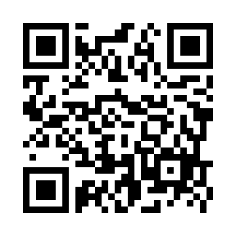
申込フォーム
申込フォーム、メール、FAXのいずれかの方法で下記の内容をお知らせください。
メールの件名は「3/11(月) コミュニティマネジメントセミナー 参加申込」としてください。
申込〆切：3/9（土)まで

2023年度 コミュニティマネジメントセミナー 参加申込書
「強くあたたかい組織のつくり方～組織運営のコツを学びます～」

送付先 ＦＡＸ 083-934-4667（やまぐち県民活動支援センター）
メール yamas@kenmin.pref.yamaguchi.lg.jp

団 体 名
参 加 者 名 | （ふりがな） | 団体での役割
 | （ふりがな） | 団体での役割
連絡先 | TEL （ ） ＦＡＸ （ ）
Mailｱﾄﾞﾚｽ | ※お間違えのないようご記入をお願いします。
緊急連絡先 | ※緊急用なので、できれば携帯電話番号をお書き下さい。
セミナーで聞いて
みたいこと
※ご記入いただいた個人情報は、本講座の運営、アンケートの収集、問い合わせへの対応のほか、今後、当センターが主催するセミナーのご案内等に利用させていただきます。

